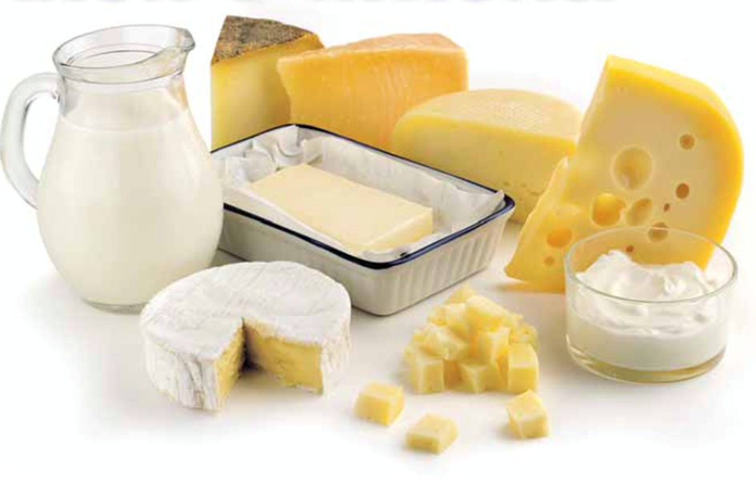

Prehľad odbytových cien mlieka a mliečnych výrobkov

  - 2. týždeň 2026

Číslo 2/2026
Ročník 11.
15. 1. 2026

Odbor obchodných mechanizmov a ATIS

Odbytové ceny mlieka a mliečnych výrobkov za 2. týždeň 2026
Ceny za 2. týždeň 2026 zisťované v dňoch 12.1. – 14.1.2026 Ceny sa uvádzajú v €/100 kg bez DPH
Trend  týždenného  cenového  vývoja | Názov produktu | Cena | Otz | Ots | Otv | SR spolu |  | Vývoj cien v %
 |  |  |  |  |  | 2.  týždeň  2026 | 1.  týždeň  2026 | Týždenný | Medziročný
 | Polotučné mlieko trvanlivé  1,5 % tuk | Min. | *1 | - | *1 | 48,00 | 48,00 | 0,0 | -14,3
 | Polotučné mlieko trvanlivé  1,5 % tuk | Max. |  |  |  | 52,00 | 54,00 | -3,7 | -16,1
 | Polotučné mlieko trvanlivé  1,5 % tuk | Priem. |  |  |  | 48,72 | 48,33 | 0,8 | -16,5
 | Smotana kyslá,  (12 – 14 % tuk),  150 - 250 g balenie | Min. | *1 | - | *1 | 186,00 | 186,00 | 0,0 | 5,7
 | Smotana kyslá,  (12 – 14 % tuk),  150 - 250 g balenie | Max. |  |  |  | 320,00 | 325,00 | -1,5 | 0,0
 | Smotana kyslá,  (12 – 14 % tuk),  150 - 250 g balenie | Priem. |  |  |  | 229,90 | 228,12 | 0,8 | 0,8
 | Smotana sladká,  (30 – 33 % tuk),  100 - 500 g balenie | Min. | *1 | - | *1 | 373,00 | 375,00 | -0,5 | 15,5
 | Smotana sladká,  (30 – 33 % tuk),  100 - 500 g balenie | Max. |  |  |  | 610,00 | 415,00 | 47,0 | 41,9
 | Smotana sladká,  (30 – 33 % tuk),  100 - 500 g balenie | Priem. |  |  |  | 403,97 | 388,53 | 4,0 | 4,5
 | Maslo čerstvé,  100 - 250 g balenie | Min. | 639,00 | 585,00 | 605,00 | 585,00 | 550,00 | 6,4 | -18,2
 | Maslo čerstvé,  100 - 250 g balenie | Max. | 812,00 | 787,00 | 1 248,00 | 1 248,00 | 1 064,00 | 17,3 | -6,6
 | Maslo čerstvé,  100 - 250 g balenie | Priem. | 662,95 | 595,66 | 741,41 | 675,84 | 592,18 | 14,1 | -16,3
 | Maslo čerstvé  250 g balenie | Min. | 639,00 | *1 | *1 | 584,00 | 541,00 | 8,0 | -19,6
 | Maslo čerstvé  250 g balenie | Max. | 983,00 |  |  | 983,00 | 1 000,00 | -1,7 | -17,6
 | Maslo čerstvé  250 g balenie | Priem. | 668,87 |  |  | 767,35 | 574,68 | 33,5 | -12,8
 | Maslo bloky,  (16 % vody) | Min. | *1 | 733,00 | - | 682,00 | 665,00 | 2,6 | -2,7
 | Maslo bloky,  (16 % vody) | Max. |  | 820,00 |  | 1 020,00 | 1 020,00 | 0,0 | 15,9
 | Maslo bloky,  (16 % vody) | Priem. |  | 753,64 |  | 731,50 | 726,71 | 0,7 | 2,4
 | Tvaroh mäkký,  250 g balenie | Min. | *1 | - | *1 | 198,00 | 194,00 | 2,1 | -1,5
 | Tvaroh mäkký,  250 g balenie | Max. |  |  |  | 552,00 | 628,00 | -12,1 | -8,6
 | Tvaroh mäkký,  250 g balenie | Priem. |  |  |  | 304,02 | 284,17 | 7,0 | 3,5
 | Tvaroh tučný  250 g balenie,  (tuk 38 % a viac) | Min. | 320,00 | - | *1 | 232,00 | 233,00 | -0,4 | -0,4
 | Tvaroh tučný  250 g balenie,  (tuk 38 % a viac) | Max. | 447,00 |  |  | 447,00 | 437,00 | 2,3 | 7,7
 | Tvaroh tučný  250 g balenie,  (tuk 38 % a viac) | Priem. | 355,44 |  |  | 340,51 | 341,48 | -0,3 | 2,5
 | Eidamská tehla,  45 % t. v s. | Min. | *1 | *1 | *1 | 512,00 | 390,00 | 31,3 | 6,0
 | Eidamská tehla,  45 % t. v s. | Max. |  |  |  | 785,00 | 779,00 | 0,8 | -1,3
 | Eidamská tehla,  45 % t. v s. | Priem. |  |  |  | 715,40 | 633,49 | 12,9 | 7,5
 | Parenica neúdená | Min. | 710,00 | *1 | *1 | 710,00 | 697,00 | 1,9 | 3,3
 | Parenica neúdená | Max. | 912,00 |  |  | 1 170,00 | 1 170,00 | 0,0 | 5,4
 | Parenica neúdená | Priem. | 733,96 |  |  | 735,66 | 704,85 | 4,4 | 4,3
 | Parenica údená | Min. | 707,00 | *1 | *1 | 707,00 | 692,00 | 2,2 | 2,6
 | Parenica údená | Max. | 933,00 |  |  | 1 345,00 | 1 345,00 | 0,0 | 5,1
 | Parenica údená | Priem. | 723,23 |  |  | 724,94 | 712,50 | 1,8 | 2,8
 | Oštiepok údený  40 – 50 % t. v s. | Min. | *1 | *1 | - | 644,00 | 763,00 | -15,6 | 2,4
 | Oštiepok údený  40 – 50 % t. v s. | Max. |  |  |  | 1 870,00 | 1 870,00 | 0,0 | 5,1
 | Oštiepok údený  40 – 50 % t. v s. | Priem. |  |  |  | 791,73 | 879,86 | -10,0 | 20,9
 | Polooštiepok údený | Min. | 634,00 | 718,00 | *1 | 634,00 | 604,00 | 5,0 | 4,8
 | Polooštiepok údený | Max. | 1 098,00 | 1 230,00 |  | 1 230,00 | 1 230,00 | 0,0 | 5,1
 | Polooštiepok údený | Priem. | 721,67 | 1 009,37 |  | 724,21 | 695,22 | 4,2 | 9,3
- | Tavené syry 70 % t. v s.  (150 – 180 g bal.) | Min. | *1 | - | *1 | 415,00 | *1 | - | -3,9
- | Tavené syry 70 % t. v s.  (150 – 180 g bal.) | Max. |  |  |  | 527,00 |  |  | -3,7
- | Tavené syry 70 % t. v s.  (150 – 180 g bal.) | Priem. |  |  |  | 501,48 |  |  | -8,0
 | Bryndza zimná  125 - 250 g balenie | Min. | *1 | 650,00 | *1 | 650,00 | 650,00 | 0,0 | -2,8
 | Bryndza zimná  125 - 250 g balenie | Max. |  | 770,00 |  | 961,00 | 990,00 | -2,9 | -2,0
 | Bryndza zimná  125 - 250 g balenie | Priem. |  | 759,23 |  | 840,62 | 794,44 | 5,8 | 10,7
 | Bryndza zimná  2 - 5 - 10 kg (voľná) | Min. | *1 | 640,00 | *1 | 635,00 | 640,00 | -0,8 | 1,8
 | Bryndza zimná  2 - 5 - 10 kg (voľná) | Max. |  | 770,00 |  | 770,00 | 710,00 | 8,5 | 0,0
 | Bryndza zimná  2 - 5 - 10 kg (voľná) | Priem. |  | 715,99 |  | 694,82 | 685,90 | 1,3 | -3,8
- |  | Min. | - | - | - | - | - | - | -
  Sušené plnotučné
  mlieko, SPM
  (25 kg vrece)
  mlieko, SPM
  (25 kg vrece)
- |  | Max.
- |  | Priem.
- | Sušené odtučnené  mlieko, SOM  (25 kg vrece)  mlieko, SOM  (25 kg vrece) | Min. | - | - | - | - | - | - | -
- |  | Max.
- |  | Priem.
Prameň: PPA – ATIS; Otz - Oblasť trhu západ (Bratislavský kraj, Trnavský kraj, Trenčiansky kraj, Nitriansky kraj), Ots - Oblasť trhu stred (Žilinský kraj, Banskobystrický kraj), Otv - Oblasť trhu východ (Košický kraj, Prešovský kraj),*1 - údaj nezverejňujeme (menej ako traja respondenti).
Vývoj odbytových cien mliečnych výrobkov v SR v rokoch 2024 - 2026

Vydavateľ a spracovateľ cenových informácií:
Pôdohospodárska platobná agentúra
Odbor obchodných mechanizmov a ATIS
Hraničná 12
815 26 Bratislava
www.apa.sk

Číslo 2/2026; Ročník 11., 15. 1. 2026

Komoditní manažéri:
Ing. Sylvia Čarná
Ing. Miroslav Marko
Mgr. Dávid Čičmanec

Mobil: 0918/612 458
0918/612 182
0918/612 199

e-mail: sylvia.carna@apa.sk
miroslav.marko@apa.sk
david.cicmanec@apa.sk

© Rozmnožovanie a využívanie informácií je možné len po písomnej dohode s Pôdohospodárskou platobnou agentúrou (PPA). Všetky cenové informácie sú spracované s najväčšou starostlivosťou.
Informácie, obsiahnuté v tomto materiáli sa zakladajú na informačných zdrojoch, o ktorých sme presvedčení, že sú hodnoverné.
Za úplnosť a správnosť uvádzaných informácií sa PPA – Odbor obchodných mechanizmov a ATIS nezaručuje, ako aj nezodpovedá za škody vzniknuté na základe ich využívania.

